Escola Municipal de Educação Básica Augustinho Marcon.
Catanduvas, novembro de 2020.
Diretora: Tatiana Bittencourt Menegat.
Assessora Técnica Pedagógica: Maristela Apª. Borella Baraúna.
Assessora Técnica Administrativa: Margarete Petter Dutra.
Professora: Janete Taciana de Marquias.
Aluno(a):
5º Anos 2

SEQUÊNCIA DIDÁTICA: NOSSO CORPO ESTÁ NA HISTÓRIA
DATA: SEMANA DE 16/11 ATÉ 20/11
OLÁ! GABRIELLI!! OLÁ ERICK! OLÁ PEDRO!!! OLÁ KAUÃ!!!

TUDO BEM COM VOCÊS E SEUS FAMILIARES POR ENQUANTO VAMOS PROSSEGUIR COM AS ATIVIDADES REMOTAS, ESTOU MUITO FELIZ DE VER O ESFORÇO DE VOCÊS EM REALIZAR AS ATIVIDADES. TAMBÉM QUERIA AGRADECER AOS FAMILIARES PELO APOIO E A DEDICAÇÃO EM AJUDAR VOCÊS EM TODAS AS ATIVIDADES PROPOSTAS. CONTINUE ASSIM REALIZANDO TODAS AS ATIVIDADES COM CAPRICHO. OBRIGADA! QUALQUER DÚVIDA ESTOU A DISPOSIÇÃO.

- ESCREVA A DATA;
- ESCREVA O SEU NOME COMPLETO
HISTÓRIA E GEOGRAFIA
ASSISTA O VÍDEO SOBRE A REGIÃO SUL

https://www.youtube.com/watch?v=TT-ALnPYQqc
ATIVIDADE 01
REGIÃO SUL
PINTE O MAPA DA REGIÃO SUL LOGO APÓS, ESCREVA O NOME DOS TRÊS ESTADOS UTILIZANDO O ALFABETO MÓVEL.
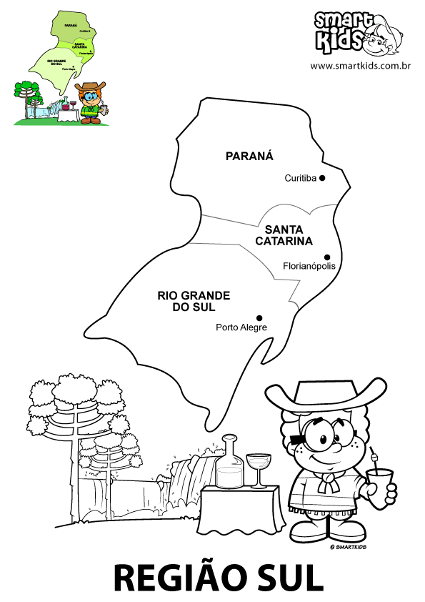
ATIVIDADE 02
AGORA QUE VOCÊ JÁ CONHECE UM POUCO MAIS SOBRE A REGIÃO SUL ESCREVA COM O ALFABETO MÓVEL E DEPOIS COMPLETE A REGIÃO, O ESTADO E O MUNICÍPIO QUE VOCÊ FAZ PARTE.
REGIÃO: ________________________________________________________
ESTADO:________________________________________________________
MUNICÍPIO: ______________________________________________________

